Bem-vindo ao nosso rural!
Uma oficina participativa para comunidades rurais e intervenientes que contribuem para a iniciativa da Comissão Europeia «Uma visão a longo prazo para as zonas rurais» #rural2040 #RuralVisionEU

Roteiro da oficina

Informação de base
Este pacote de oficina é uma oportunidade para grupos de cidadãos rurais explorarem a sua visão ideal para o futuro da sua própria zona rural. É um dos canais para a população rural contribuir para a Comunicação da Comissão Europeia sobre uma visão a longo prazo para as zonas rurais.
Incentiva os cidadãos rurais a refletir sobre o que gostariam que sua zona fosse, de que modo esta pode mudar nos próximos 20 anos, que desenvolvimentos gostariam de ver e que condições de habilitação são necessárias para que a sua zona possa tornar-se no lugar com que sonharam.
O pacote é composto por um modelo para uma oficina participativa de duas horas que pode ser organizada e realizada de forma autónoma por grupos de intervenientes de toda a UE, utilizando um roteiro de base normal, materiais visuais e uma «folha de colheita» para registar os resultados da oficina num formato consistente. Todo o material está disponível para transferência no portal «ENRD – Long Term Rural Vision Portal», em «Resources».
Dadas as restrições atuais em muitos locais devido à COVID-19, foi criado como um processo para ser realizado virtualmente. No entanto, se forem possíveis as reuniões presenciais, pode ser facilmente adaptado para realização num ambiente físico, estando incluídas sugestões sobre como o fazer.
Para serem contemplados no trabalho da Comissão Europeia sobre o desenvolvimento de uma visão a longo prazo para as zonas rurais, os resultados da sua oficina (o PowerPoint da oficina com o material obtido durante a oficina e, se assim o desejar, um pequeno documento suplementar) devem ser enviados até 31 de janeiro de 2021 para EC-RURAL-VISION-WELCOME-TO-OUR-RURAL@ec.europa.eu.

Organização de uma oficina virtual

Preparação com antecedência
Encontre o seu coanfitrião! É definitivamente recomendável organizar a oficina em pares. É muito mais simples com duas (ou mais) pessoas. É recomendável escolher uma pessoa responsável pela moderação e outra como apoio técnico.
Leia a informação de base e o roteiro e faça as adaptações apropriadas ao seu grupo e à sua situação (por exemplo, pode considerar oportuno focar-se mais nalgumas características, especialmente se tiver um grupo pequeno e/ou tempo muito limitado).
Decida que território pretende considerar como a «nossa zona rural» para este exercício. Pode ser uma aldeia, um município, uma cordilheira de montanhas, um território do LEADER... o que lhe parecer apropriado.
Esta oficina foi criada para trabalhar com grupos de aproximadamente 25 pessoas. É mais simples trabalhar em grupo, sendo recomendada para um máximo de 12 participantes. Para grupos com mais de 12 participantes, é recomendável dividi-los em três grupos mais pequenos nalgumas sessões, conforme indicado no roteiro.
Transfira todo o material da oficina e adapte o PowerPoint (por exemplo, identifique o território que pretende abordar na oficina e, se não utilizar grupos mais pequenos, acrescente pontos adicionais ao diapositivo da «roda» do PowerPoint para que haja um por pessoa).
Prepare a sua plataforma virtual (com grupos mais pequenos, se necessário) e experimente com antecedência a sua estrutura técnica juntamente com seu coanfitrião.
Distribua com antecedência o visual canvas/roda, os cartões de condutor e os PowerPoint por todos os participantes.
[Se estiver a utilizar o Slido/Mentímetro, configure a nuvem de palavras e, preferencialmente, introduza o código QR e o código de acesso no diapositivo 5 do PowerPoint]

Oficina virtual: Estrutura da sessão de duas horas
Comentários gerais | - É importante gerir o tempo com cuidado para se concentrar na identificação do que é necessário para cumprir a visão da sua área, em vez de despender muito tempo a discutir a situação atual.  - Os tempos abaixo totalizam 115 minutos (ou seja, 5 minutos menos de duas horas), dando uma pausa de 5 minutos  - O roteiro sugerido para o anfitrião é mostrado em itálico

Tempos | Processo e instruções |  | Material necessário/diapositivo de PowerPoint
- Apresentação (5 minutos)
5 minutos | Boas-vindas do anfitrião.  Explicação do conceito, objetivo e programa da oficina.  Mostre o diapositivo 2 com a «estrutura da oficina».  Por exemplo:  Reunimo-nos hoje para refletir sobre a nossa própria zona rural e explorar juntos a nossa visão de como esta pode vir a ser no futuro... Digamos assim, daqui a 20 anos... 2040.  Isto faz parte da iniciativa da Comissão Europeia para estabelecer uma visão a longo prazo para as zonas rurais. Estamos a utilizar um método desenvolvido pela Comissão para fornecer um canal às comunidades rurais ou a outros intervenientes rurais que lhes permita alimentar as suas opiniões. Este processo culminará numa conferência virtual em março de 2021 e na publicação «Comunicação sobre uma visão a longo prazo para as zonas rurais» em junho de 2021. Enviarei um resumo dos nossos debates à Comissão Europeia [se necessário: e também à nossa rede rural nacional] para que as nossas opiniões possam ser tidas em consideração.  Vamos utilizar métodos participativos, conversas e trabalho em grupo e, juntos, vamos explorar, partilhar as nossas opiniões e trocar ideias. Não existem respostas certas ou erradas. Não se trata de uma competição, mas sim de um espaço livre de exploração, intercâmbio, imaginação e cocriação.  Temos muito em que pensar em pouco tempo, por conseguinte, peço-vos a todos que sejam disciplinados, que se respeitem uns aos outros e ao tempo disponível, que ouçam com atenção os outros e que contribuam com ideias para os debates. |  | - Diapositivo 1 do PPT  - Diapositivo 2 do PPT
- Quebra-gelo: A nossa zona rural (10 minutos)
2 minutos | Chegue a um acordo sobre o território que vai ser abordado neste exercício para garantir um entendimento partilhado por todos os participantes. O organizador deve propor uma definição/zona inicial (aldeia, freguesia, município, região, cordilheira de montanhas, zona do GAL).  Cada um vai pensar individualmente na nossa zona rural durantes alguns minutos. O que tem de especial para si? Porque sente orgulho na sua zona? Que palavra(s) utilizaria para descrever o que representa para si?  Isto ajuda-nos a entender a nossa zona, os aspetos que são importantes para nós e o que a torna num bom lugar para viver. |  | - Diapositivo 3 do PPT  - Diapositivo 4 do PPT
2 minutos | Momento de reflexão
6 minutos | Obtenha opiniões através da construção de uma nuvem digital de palavras e apresente-a.  Pode fazê-lo digitando as contribuições dos participantes num  - diapositivo do PowerPoint ou  - utilizando uma ferramenta como o Slido ou o Mentímetro. Se estiver a utilizar uma destas ferramentas, pode efetuar uma captura de ecrã e introduzi-la no diapositivo 11 do PowerPoint (fica assim com um registo das contribuições). |  | - Diapositivo 5 do PPT  - Inquérito do Slido ou Mentímetro
3. Onde vamos? (40 minutos)
5 minutos | Os participantes estão todos juntos num grupo para as explicações iniciais sobre o conteúdo e o processo.  - Apresente o visual canvas/roda (no diapositivo 7 do ppt, conforme ilustrado abaixo) e os oito grupos de características incluídos. Explique que o centro representa uma situação mais fraca e a extremidade representa uma boa situação.  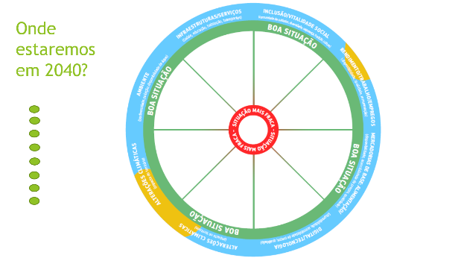  - Explique que vamos explorar os futuros possíveis para a nossa zona daqui a 20 anos (2040) relativamente a estes oito grupos de características.  - Peça aos participantes para refletirem sobre o que identificaram como especial na sua zona: É provável que estes aspetos especiais se encaixem num dos oito conjuntos de características da roda, podendo servir como pontos de partida para os próximos debates.  - Que mudanças podem ocorrer a partir de hoje? Que tendências influenciarão as mudanças? O que já vimos ou sabemos? As tendências atuais podem tornar-se mais pronunciadas ou menos importantes para a nossa zona? Terão implicações negativas ou abrirão novas oportunidades? A ideia é imaginar como será o futuro...  - Explique que os quatro cartões de condutor podem ser utilizados ​​como avisos/iniciadores de debate para ajudar a identificar a mudanças que podem ocorrer nos próximos 20 anos.  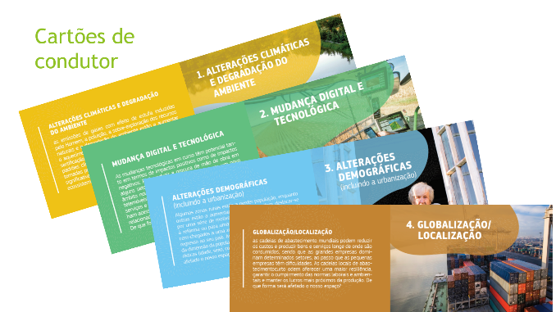  - Proponha um exemplo: (este é um exemplo relacionado com os serviços de saúde, mas pode preferir utilizar um mais apropriado para a sua zona) Podem existir influências positivas e negativas. Por exemplo, em 2040, o desenvolvimento da monitorização digital da saúde e do apoio ao diagnóstico aumentou o acesso aos cuidados de saúde especializados. No entanto, o declínio contínuo da população local conduziu ao encerramento do consultório médico da aldeia. Com as alterações climáticas, cada vez mais pessoas sofrem de doenças relacionadas com a tensão térmica no verão. |  | - Diapositivo 6 do PPT  - Diapositivo 7 do PPT  - Visual canvas/roda  - Cartões de condutor  - Diapositivo 8 do PPT
35 min | Esta parte pode ser realizada em conjunto (versão A) ou dividida em três grupos (versão B). | Versão A (todos juntos)  - Uma pessoa de cada vez pega numa característica (seja a característica da zona que identificou como especial, tendo de identificar com que seção do visual canvas/roda está relacionada, seja outra característica escolhida a partir da roda) e descreve como pode mudar ao longo dos próximos 20 anos. Os outros podem comentar/contribuir.  - Os cartões de condutor podem ser utilizados como avisos.  - O anfitrião desloca um ponto verde da esquerda do diapositivo do PowerPoint para a parte relevante («fatia») da roda e coloca-o no espaço do centro (situação mais fraca) para a extremidade (boa situação) para representar as conclusões dos participantes.  Nota: não importa se não forem abrangidos os oito conjuntos de características ou se for abrangido mais do que um aspeto de um conjunto (consulte o exemplo abaixo: existem dois pontos no segmento Ambiente, porque se espera que a biodiversidade esteja numa situação melhor do que a disponibilidade de água).  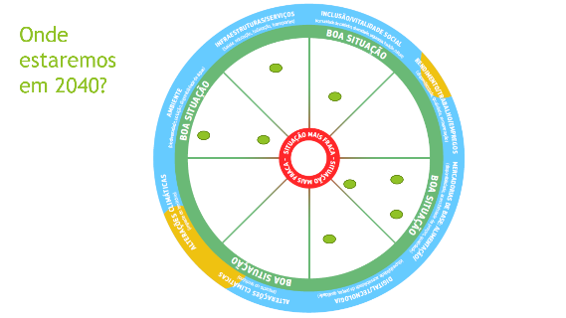 | - Diapositivo 10 do PPT  - Diapositivo 9 do PPT  - Diapositivo 10 do PPT
Versão B (3 grupos mais pequenos):
  - Explique que cada um dos 3 grupos deve ter em consideração diferentes partes da roda.
  - O grupo 1 considera a Infraestrutura/serviços e a Inclusão Social/vitalidade.
  - O grupo 2 considera o Rendimento/trabalho/empregos, Mercadorias de base: Alimentação/energia e Digital/tecnologia.
  - O grupo 3 considera as Alterações climáticas (impacto no território), Alterações climáticas (impacto do território) e o Ambiente.
  - Explique que cada grupo deve discutir os segmentos relevantes da roda e considerar como pode mudar ao longo dos próximos 20 anos e como poderá ser a situação em 2040.
  - Os cartões de condutor podem ser utilizados como avisos.
  - Coloque os participantes em três grupos virtuais mais pequenos durante 20 minutos.
  - Após 20 minutos, reúna novamente os grupos.
  - À vez, os grupos apresentam as características que debateram, explicando em que espaço do centro (situação mais fraca) à extremidade (boa situação) as colocariam e porquê.
  - O anfitrião desloca um ponto verde da esquerda do diapositivo do PowerPoint para o local relevante na roda, a fim de representar as conclusões dos participantes. (15 minutos – 5 minutos por grupo).
4. Onde gostaríamos de estar? (20 minutos)
20 min | Mostre a roda com a situação provável em 2040 e, de seguida, a nuvem de palavras (resultado do que torna a nossa zona especial/do que para nós é um orgulho).  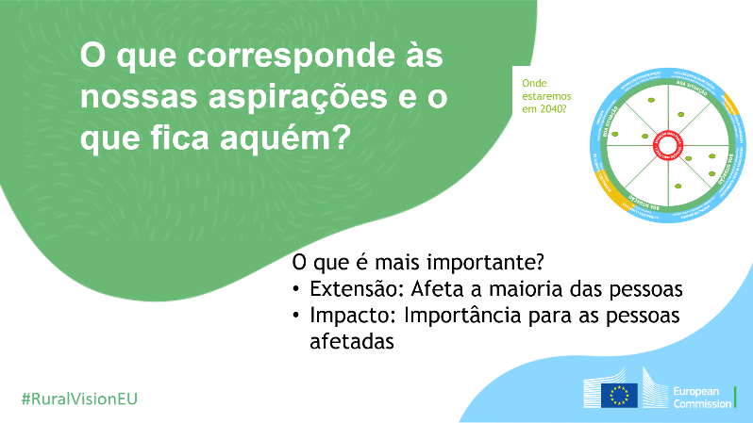  Insira a roda concluída no diapositivo 12 «O que corresponde às nossas aspirações…»  (Isto pode ser efetuado com uma captura de ecrã/ recorte e esboço ou introduzindo o diapositivo da roda como imagem, conforme ilustrado acima.)  Analisando as nossas reflexões iniciais e refletindo sobre a situação provável em 20 anos, o que corresponde às nossas aspirações e o que fica aquém? Onde é provável que estejamos numa boa situação e onde nos afastaremos de uma boa situação?  A próxima fase consiste em identificar os problemas mais significativos (aqueles com maior importância – com maior impacto nas pessoas afetadas, e aqueles com maior extensão – afetando um maior número de pessoas).  Identifique as lacunas mais significativas. Que outros aspetos precisam de uma abordagem mais profunda para que a nossa zona corresponda às nossas esperanças e aspirações? Onde estamos mais distantes da situação ideal representada por classificações elevadas para todas as características da roda? Como antes, concentre-se nos de maior importância – maior impacto nos afetados, e nos de maior extensão – afetando um maior número de pessoas.  Adicione as lacunas significativas identificadas no diapositivo 13 do PowerPoint.  Identifique as características com mais potencial. Onde é mais provável que consigamos satisfazer as nossas aspirações? Que oportunidades temos para permitir que nossa zona se desenvolva de acordo com as nossas esperanças e aspirações? Onde temos potencial para nos aproximar de uma «boa» situação (a extremidade da roda)?  Adicione as potenciais oportunidades identificadas no diapositivo 14 do PowerPoint. |  | - Diapositivo 10 do PPT  - Diapositivo 11 do PPT (ou Diapositivo 5 do PPT)  - Diapositivo 12 do PPT  - Diapositivo 13 do PPT  - Diapositivo 14 do PPT
5. Quais são as condições de habilitação para cumprir a nossa visão? (30 minutos)
30 minutos | Esta é uma parte fundamental da oficina, que procura identificar o que é necessário para que o território alcance a visão e o potencial que o grupo imagina.  Nesta sessão, vamos concentrar-nos nas características com as lacunas mais significativas que acabamos de identificar e aquelas em que existe um maior potencial para atingir as nossas aspirações.  Tendo em conta a situação atual, o potencial que identificamos, as mudanças que provavelmente ocorrerão nos próximos 20 anos e o lugar em que desejamos estar, o que precisamos para irmos para onde gostaríamos de estar?  Que caminhos, ações, atividades, apoio poderíamos utilizar para chegar onde gostaríamos de estar?  Pense em histórias ou exemplos que poderíamos utilizar, adaptar ou desenvolver para corresponder à nossa zona e às nossas próprias aspirações..  Complete o diapositivo 16 do PowerPoint com as condições de habilitação identificadas e histórias inspiradoras. |  | - Diapositivo 15 do PPT  - Diapositivo 16 do PPT
6. Conclusão (10 minutos)
10 min | Estamos a chegar ao fim desta oficina. Pensámos na nossa zona e o resultado será enviado à Comissão Europeia para contribuir para o Processo de visão rural a longo prazo, para que a voz da nossa zona seja ouvida em Bruxelas. Até aqui tudo bem. Já é uma conquista. Mas isto não é um ponto final, o fim de um processo. É apenas um passo ao longo de um caminho. Que caminho e para onde? Vimos que são muitos os fatores que influenciam o nosso percurso e a nossa zona. Mas nem tudo depende dos outros, do que está «lá fora», da UE, da nossa capital, da nossa região... nós também podemos influenciar os acontecimentos, o caminho que a nossa zona toma e onde encontraremos a nossa comunidade em 2040. A partir do que produzimos, podemos ver que nossa comunidade tem energia, ideias, capacidade, recursos... Logo, a pergunta final para cada um de nós hoje é:  Qual será o meu próximo passo para concretizar o nosso sonho?  Escreva as respostas dos participantes no diapositivo 17 do PowerPoint relevante.  Após a oficina, envie o PowerPoint com o material criado durante a mesma (não se esqueça de preencher os detalhes de identificação no diapositivo 19!) para EC-RURAL-VISION-WELCOME-TO-OUR-RURAL@ec.europa.eu até 31 de janeiro de 2021. |  | - Diapositivo 17 do PPT  - Diapositivo 18 do PPT

Sugestões de adaptação para utilização num ambiente físico
O objetivo e a estrutura de uma oficina presencial serão os mesmos de uma oficina virtual. No entanto, existem algumas diferenças relacionadas essencialmente com a preparação do material de apoio visual e com o resumo dos resultados da oficina. Estas sugestões têm como objetivo apoiá-lo caso consiga organizar uma oficina presencial.
Preparação para uma oficina presencial:
- Transfira e imprima:
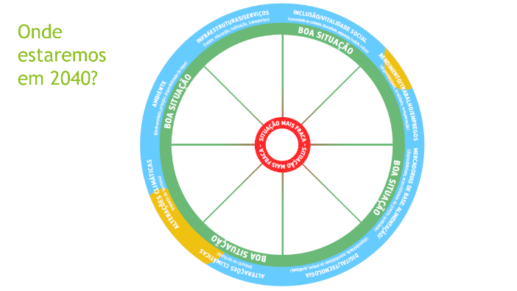
  - as partes do visual canvas/roda e organize os oito segmentos num quadro de folhas ou noutra folha grande de papel. Copie os títulos da versão A4.
  - os cartões de condutor: imprima um conjunto (quatro cartões) para cada mesa/pequeno grupo.
  - uma cópia A4 do visual canvas/roda para cada mesa/pequeno grupo.
- Prepare folhas do quadro representando os diapositivos do PowerPoint para registar as lacunas e as oportunidades mais significativas, as condições de habilitação e as histórias/exemplos.
- Também vai precisar de papel para o quadro de folhas, canetas e um conjunto de pontos adesivos.
- Decida se pretende compilar uma nuvem digital de palavras; caso contrário, prepare uma folha do quadro para registar as contribuições dos participantes.
- Prepare a sala de reuniões.
2. Quebra-gelo: A nossa zona rural
Disponham-se em círculo. Crie a nuvem de palavras no papel, escrevendo as palavras proferidas, ou faça-a digitalmente e apresente-a num ecrã, como na oficina virtual.
3. Onde vamos?
À semelhança da versão virtual, esta sessão pode ser realizada em conjunto ou dividida em 3 grupos.
Se for realizada em conjunto, podem reunir-se todos em torno da versão grande do visual canvas/roda. A situação provável da zona em 2040 para cada um dos aspetos discutidos pode ser marcada com pontos adesivos.
Se for realizada em grupos, qualquer um dos participantes pode escolher a que grupo pretende pertencer ou podem ser distribuídos aleatoriamente (por exemplo, retirando um número de um chapéu). Cada grupo/mesa deve ter uma versão impressa em A4 do visual canvas/roda, na qual marcam onde consideram que sua zona poderá situar-se em 2040 relativamente às características em debate. Quando os grupos voltarem a reunir-se, cada grupo coloca pontos adesivos nos locais apropriados do grande do visual canvas/roda. Se sobrar tempo, depois de todos os grupos terem colocado os seus marcadores na roda grande, reflita sobre o padrão, incentive as perguntas e o debate e procure chegar a uma visão consolidada da provável situação futura. Se existirem pontos de vista divergentes, podem ser marcados com uma variedade de pontos adesivos, podendo ainda adicionar notas explicativas na roda.
4. Onde gostaríamos de estar?
- Num ambiente físico, este exercício inclui todo o grupo disposto em círculo em torno do visual canvas/roda e com a nuvem de palavras visível. Realize-o coletivamente, pois é importante partilhar ideias e procurar uma visão comum nesta seção.
- Quando forem identificadas potenciais lacunas e oportunidades, escreva-as no quadro de folhas.
5. Quais são as condições de habilitação para cumprir a nossa visão?
- Este exercício pode ser realizado com todo o grupo ou em grupos mais pequenos que, de seguida, efetuam uma apresentação, escrevendo os resultados no quadro de folhas.
6. Conclusão
- Reúna novamente todos os participantes em círculo, com alguém preparado para tomar nota das respetivas contribuições.
Após a oficina, transfira os resultados para a «folha de colheita/resultados» do pacote transferível e envie, juntamente com uma foto do seu visual canvas/roda preenchido e da sua nuvem de palavras, para EC-RURAL-VISION-WELCOME-TO-OUR-RURAL@ec.europa.eu .

Recursos adicionais para apoio aos organizadores da oficina
Está disponível uma ampla gama de recursos para apoiar o envolvimento com os intervenientes, a organização de reuniões em linha, a realização de oficinas participativas, etc.
Alguns que podem ser úteis para preparar a organização de uma oficina «Bem-vindo ao nosso rural!» incluem:
- o portal ENRD – Long-Term Rural Vision, secção Resources: Ferramentas para envolver a sociedade rural
- Este inclui ligações para uma série de folhas de orientação preparadas para o projeto H2020 SHERPA:
https://rural-interfaces.eu/resources-and-tools/stakeholder-engagement-tools/
- Sugestões para a realização de oficinas participativas:
https://www.artofhosting.org/
http://www.lupinworks.com/roche/workshops/2-techniques.php

Dependendo do Estado-Membro, é possível que existam canais adicionais interessados ​​em receber os resultados da sua oficina (por exemplo, a rede rural nacional, a representação da Comissão ou o Centro de Informação Europe Direct)
Dependendo do Estado-Membro, é possível que existam canais adicionais interessados ​​em receber os resultados da sua oficina (por exemplo, a rede rural nacional, a representação da Comissão ou o Centro de Informação Europe Direct)
Dependendo do Estado-Membro, é possível que existam canais adicionais interessados ​​em receber os resultados da sua oficina (por exemplo, a rede rural nacional, a representação da Comissão ou o Centro de Informação Europe Direct)

